
＜プレスリリース＞
2018年1月30日
株式会社イノベーション・ファーム
ランサムウェア(マルウェア)の感染を無(ゼロ)に！
重要なデータを守るセキュリティレストアソリューション

秘密分散技術を活用した独自のセキュリティソリューションを開発・販売する株式会社イノベーション・ファーム（本社：東京都千代田区、代表取締役社長：山田 徳行、以下「イノベーション・ファーム」は、ランサムウェア（マルウェアをも含む）に感染しても即時にオリジナルデータを復元し、企業や自治体が保有している重要な（個人情報をも含む）データを守るソリューションを1月末より提供を開始致します。
【概要】
2017年は「WannaCry」をはじめとした新種のランサムウェアが猛威を振るい、多くの法人組織が被害を受けました。3月には政治的な目的でランサムウェアを利用するケースが確認され、6月には「Notpetya」のようにランサムウェアのようにふるまいながら、ハードディスクのMBR（マスターブートレコード）を暗号化することでシステムをクラッシュさせることを目的とした物も出現しております。成功報酬を山分けするランサムウェアの攻撃インフラのサービス提供者と、ランサムウェアによる攻撃を簡単に行える「RaaS（Ransomware as a Service）」などの安価なビジネスモデルの形態が豊富に提供されていることから、2018年はランサムウェアを利用した攻撃が蔓延することは間違いありません。
しかし、ランサムウェアの被害をシグネチャーベースのアンチウィルス対策だけで防ぐことはもはや不可能です。重要なデータを守る手法として①オフラインで定期的にバックアップと復元テストを行うこと、②機械学習による検出ですり抜けを最小限に押さえること等の異なるセキュリティ対策製品を組合せの提案がありますが、利用者の負担増は避けられません。
こうした中で、イノベーション・ファームは独自の秘密分散技術を応用し、低コストでありながらランサムウェアを含む未知のマルウェアなどへの感染を防ぐとともに、情報漏えいや破壊・消失といったリスクをも防ぐ画期的なセキュリティソリューション『Secure Explorer』を開発しました。
【 Secure Explorerについて】
『Secure Explorer』 は安全性(セキュリティ)と可用性・利便性を両立した画期的なセキュリティソリューションです。Windowsエクスプローラのような簡易な操作性を持ち、 秘密分散法の活用により、未知のランサムウェア（マルウェア）が侵入しても絶対(100％)活動できないファイルに分割変換致し、無害化させます。また、無意味化したファイルから情報は確認できないため、情報漏えいも防ぎます。さらにＢＣＰやＤＲ対策としても有効です。
従来にない新たなアプローチにより、
➊暗号化ツールの課題（①流出後に暗号が解かれる懸念、②万一ランサムウェアに感染すると利用不可、③個人情報などの保管場所制限、④シングルポイント障害の懸念など）
➋バックアップツールの課題（⑤感染ファイルそのものをバックアップする懸念、⑥多くの世代を取る手法のコスト負担など）
を解消します。
-Secure Explorer紹介サイト：http://www.innov-firm.co.jp/product_secureExplorer.html

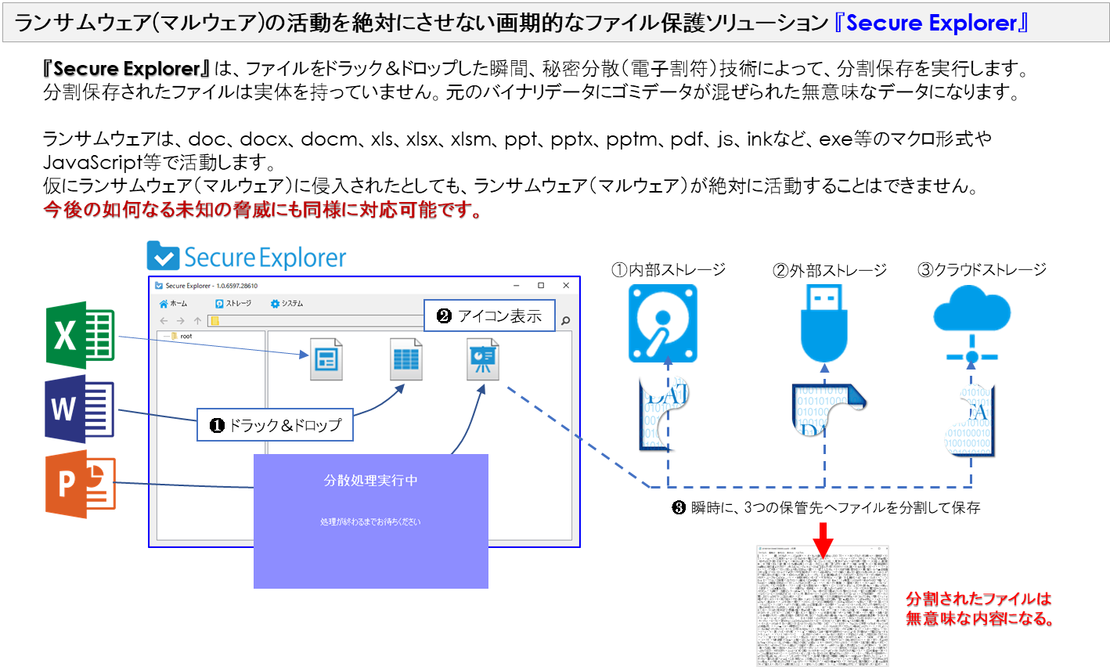
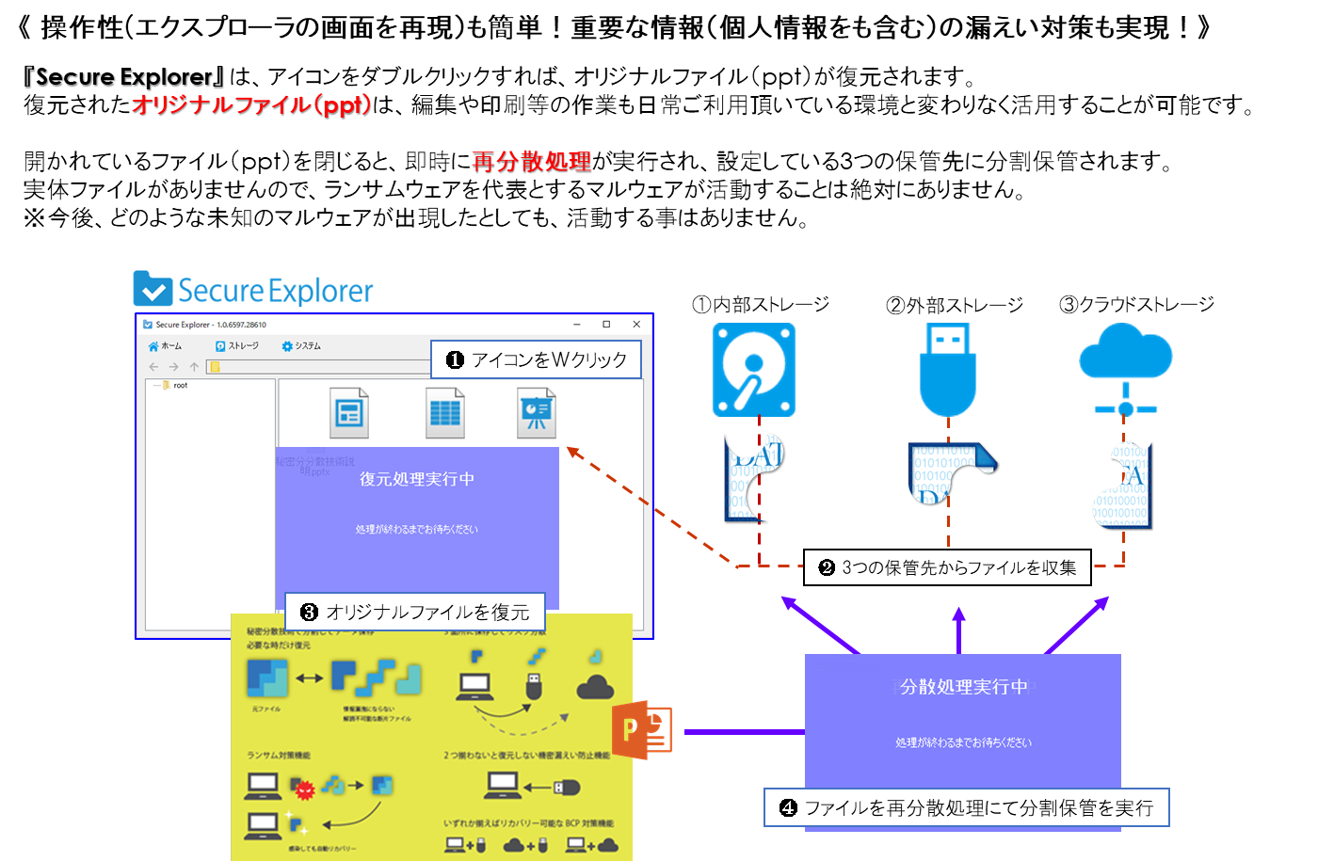

■ 株式会社イノベーション・ファーム：http://www.innov-firm.co.jp/index.html
ICTのトレンドは今後、 「クラウドコンピューティング」「モビリティ(SMD)」「ソーシャル技術」「各種データ(ビックデータ／ソーシャルデータ／オープンデータ)」以上４つの構成要素の第３のプラットフォームが主流となります。
しかし、クラウドの活用に関して第三者へ情報を預ける事に対する不安を持つ企業は少なくありません。情報資源の有効活用やTCOの削減を真剣に検討する上でクラウド活用は必須となります。 クラウドサービスの利用者はデータを保護する責任は自分自身にあります。クラウドに保管するデータが無意味化されていれば、企業の機密情報や個人情報或いは著作権情報を守り、マルウェアの脅威から重要な情報が消失する事象も防ぐことが可能です。
当社は情報のセキュリティを保持し、利用者の操作性を損なうことなく、利活用を可能とする相反するソリューションを提供します。 また、混在するOS環境でもOneリソースで管理可能なアプリケーションを提供します。

※ 本リリースに掲載されている製品名、会社名などの固有名詞は各社の商標または登録商標です。
＜本件に関するお問い合わせ先＞
株式会社イノベーション・ファーム 広報担当：山田
TEL：03-5823-4398 E-mail：inquiry@innov-firm.co.jp

